 | «Министерство науки и высшего образования Российской Федерации  Федеральное государственное бюджетное образовательное учреждение  высшего образования  «Московский государственный технический университет  имени Н.Э. Баумана  (национальный исследовательский университет)»  (МГТУ им. Н.Э. Баумана)

ФАКУЛЬТЕТ _______ИНФОРМАТИКА И СИСТЕМЫ УПРАВЛЕНИЯ________
КАФЕДРА _________КОМПЬЮТЕРНЫЕ СИСТЕМЫ И СЕТИ_______________

ОТЧЕТ
по лабораторной работе № 2
Дисциплина: _Схемотехника_____________________________
Название лабораторной работы: Проектирование цифровых устройств на основе ПЛИС

Вариант № 68

Студент гр. _ИУ6-53Б __________________ ____В.К. Залыгин_
(Подпись, дата) (И.О. Фамилия)

Преподаватель __________________ ___М. Гейне____
(Подпись, дата) (И.О. Фамилия)

Москва, 2024

Цель работы
Закрепление на практике теоретических знаний о способах реализации устройств управления, исследование способов организации узлов ЭВМ, освоение принципов проектирования цифровых устройств на основе ПЛИС.
Выполнение работы
На рисунке 1 приведена функциональная схема устройства.
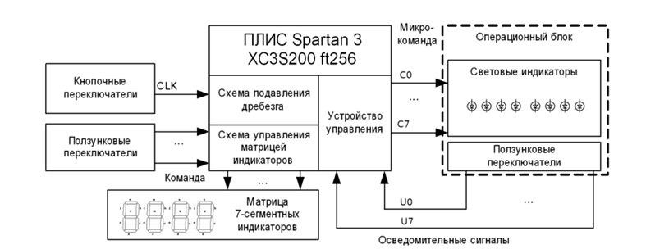
Рисунок 1 – Функциональная схема устройства
На рисунке 2 приведена схема переходов автомата.
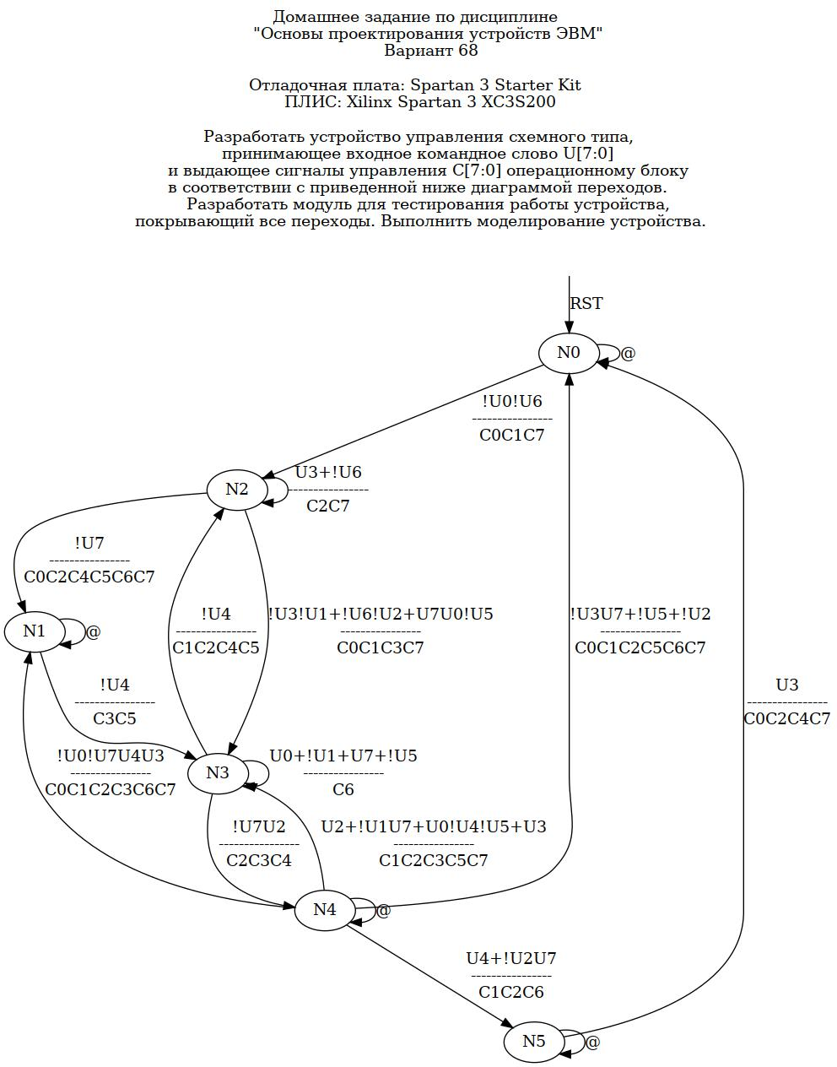
Рисунок 2 – Схема переходов автомата
Был открыт проект домашнего задания, в него были добавлены модули из первой ЛР. В первой ЛР, файл main.v был изменен.
Листинг 1 – Описание модуля подавления дребезга
module main (
input clk,
input count,
input [7:0] U,
input rst,
output [3:0] a,
output [7:0] led,
output [7:0] C_to_print,
output [1:0] state,
output [2:0] state_to_print
);
//cnt -
wire cnt;
lab2_example lab2_example_inst (
.clk(clk),
.rst(rst),
.count(count),
.cnt(cnt)
//.s_out(state)
);

//reg [7:0] C;
//wire [2:0] state_to_print = 3'b000;
lab3 lab3_inst(
.clk(clk),
.rst(rst),
.en(en),
.U(U),
.C(C_to_print),
.state(state_to_print)
);

//
reg [16:0] counter;
wire counter_ovf = (counter == 2**20);
always @(posedge clk)
if(rst || counter_ovf)
counter <= 0;
else
counter <= counter + 1;

// CNT - CNT ( )
reg cnt_ff;
wire cnt_rise = (cnt==1'b1) && (cnt_ff==1'b0);
always @(posedge clk)
if(rst)
cnt_ff <= 1'b0;
else begin
cnt_ff <= cnt;

end

//
assign en = cnt_rise;
reg [15:0] main_counter;
always @(posedge clk)
if(rst)
main_counter <= 1'b0;
else
if(cnt_rise) begin
//main_counter <= main_counter + 1;
main_counter <= {13'b0000000000000,state_to_print};

end

/* */
wire [3:0] driver_to_decoder;
seven_segment_driver ssd_inst (
.clk(clk),
.rst(rst),
.q(state_to_print),
.clk_div(counter_ovf),
.d(driver_to_decoder),
.a(a)
);

led_decode led_decode_inst (
.dh(driver_to_decoder),
.seg_data(led)
);

endmodule

Код теста приведен в листинге 2.
Листинг 2 – Код теста
`timescale 10ns/1ns
module main_tb();
reg clk=1'b0, count=1'b0, rst=1'b1;
wire [3:0] a;
wire [7:0] led;
wire [1:0] state;
reg [7:0] U;
wire [2:0] st_to_p;
wire [7:0] C_to_p;
main uut (
.clk,
.count,
.rst,
.a,
.C_to_print(C_to_p),
.state,
.U,
.state_to_print(st_to_p)
);

task click();
begin
@(posedge clk) count = #1 1'b1;
@(posedge clk) count = #1 1'b0;
@(posedge clk) count = #1 1'b1;
@(posedge clk) count = #1 1'b0;
@(posedge clk) count = #1 1'b1;
@(posedge clk) count = #1 1'b0;
@(posedge clk) count = #1 1'b1;
#1000
@(posedge clk) count = #1 1'b0;
@(posedge clk) count = #1 1'b1;
@(posedge clk) count = #1 1'b0;
@(posedge clk) count = #1 1'b1;
@(posedge clk) count = #1 1'b0;
@(posedge clk) count = #1 1'b1;
@(posedge clk) count = #1 1'b0;
end
endtask
always #10 clk = ~clk;

initial begin
#200 rst = 1'b0;

#1000;
U = 'b00000001; // N0 -> N0
click;
U = 'b00000000; // N0 -> N2
click;
U = 'b10001100; // N2 -> N2
click;
U = 'b01000110; // N2 -> N1
click;
U = 'b00010000; // N1 -> N1
click;
U = 'b00000000; // N1 -> N3
click;
U = 'b00010000; // N3 -> N3
click;
U = 'b00110110; // N3 -> N4
click;
U = 'b00010000; // N4 -> N5 ??
click;
U = 'b00000000; // N5 -> N5
click;
U = 'b00001000; // N5 -> N0
click;

$finish;
end
endmodule

После создания распиновки и заливки проекта на ПЛИС работа была протестирована в соответствии с таблицей переходов из ДЗ. Переходы представлены в таблице 1.
Таблица 1 – Таблица переходов
Дуга | $$U_{2}\left[7:0\right]$$ | $$U_{10}$$ | $$C_{2}\left[7:0\right]$$ | $$C_{10}$$
$$N_{0}→N_{0}$$ | 00000001 | 1 | 00000000 | 0
$$N_{0}→N_{2}$$ | 00000000 | 0 | 10000011 | 131
$$N_{2}→N_{2}$$ | 10001100 | 140 | 10000100 | 132
$$N_{2}→N_{1}$$ | 01000110 | 6 | 11110101 | 245
$$N_{1}→N_{1}$$ | 00010000 | 16 | 00000000 | 0
$$N_{1}→N_{3}$$ | 00000000 | 0 | 00101000 | 40
$$N_{3}→N_{3}$$ | 00010000 | 16 | 01000000 | 64
$$N_{3}→N_{4}$$ | 00110110 | 54 | 00011100 | 28
$$N_{4}→N_{5}$$ | 00010000 | 16 | 01000110 | 70
$$N_{5}→N_{5}$$ | 00000000 | 0 | 00000000 | 0
$$N_{5}→N_{0}$$ | 00001000 | 8 | 10010101 | 149

Результаты тестирования были удовлетворительными – логика работы соответствует предполагаемой. Временная диаграмма представлена на рисунке 3.
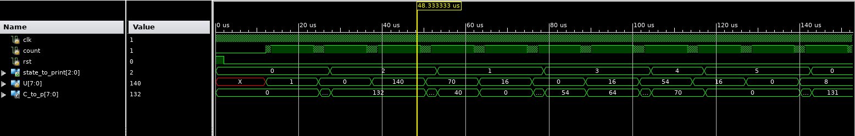
Рисунок 3 – Временная диаграмма
Некоторые тесты приведены в таблице 2.

Таблица 2 – Тестирование макета
Номер теста | Ожидаемый результат | Полученный результат
1 | Остались в S0 при U =00000001 | Остались в S0
2 | Перешли в S2 по U=00000000 | Перешли в S2
3 | Из S2 перешли в S1 по U=01000110 | перешли в S1

Вывод
В ходе лабораторной работы были закреплены на практике теоретические сведения, полученных при изучении методики проектирования цифровых устройств на основе программируемых логических интегральных схем (ПЛИС).

